BetteStarlet V Silhouette Badewanne

Bette

Eigenschaften

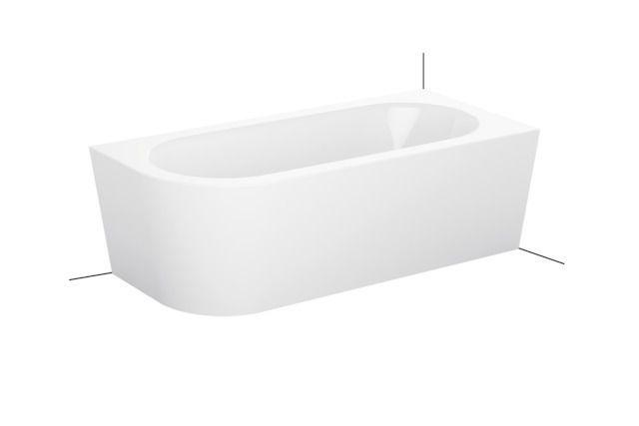

Farbton

beige, blau, grau, nach Hersteller-Farbkarte, schwarz, weiß

Form

Sonderform

Oberfläche

glänzend, glasiert, matt

Produkt

Schürzen-Badewanne

Werkstoff

Stahl, Titan

Anzahl Plätze

2,00

Breite (mm)

750,00 - 950,00

Länge (mm)

1.650,00 - 1.950,00

Tiefe (mm)

420,00

Chemische Beständigkeit

chemikalienbeständig gem. Herstellerangabe

Durchmesser Ablauf (mm)

52,00

Gewicht (kg)

80,00 - 100,00

Nutzinhalt (l)

92,00 - 205,00

Liegemaß in (mm)

1170, 1270, 1370, 1470

Lieferumfang

Inklusive schallreduzierender Antidröhn-Matten

Randhöhe

575 mm